编号：__________

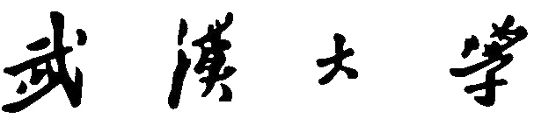

高校教师教学技能提升研修班申请表

姓名___________ 身份证号____________________
性别_____出生年月_______ 年龄_____民族_______
学历_________学位_______专业技术职务_________
推荐学校及院系 ______________________________
邮编及通讯地址_______________________________
E-mail________________政治面貌_______________
联系电话 QQ_________________
申请科研院系（所）及专业_____________________
申请指导教师______________职称_______________
进修时间________年______月至________年_____月

年 月 日填报

最后学历/学位 |  | 毕业/获得学位学校 |  | 毕业/获得  学位时间 | 一  寸  照  片
毕业/获得学位的学科专业 |  |  |  |  | 一  寸  照  片
学  习  工  作  简  历 | 起止年月 |  | 学习、工作单位（任何职）
懂何种外语、达到何种程度
从事过哪些教学工作（包括授课名称、学时、对象，指导学生论文、实验，编写教材等）

计划进修的目的、内容及要求（包括拟达到的研修目标及预期成果、研修内容及具体实施步骤）

申请人所在学院/系推荐意见（包括对其政治思想、教学科研能力的评语及是否同意派出等）  学院/系公章 | 系主任签名
申请人所在学院/系推荐意见（包括对其政治思想、教学科研能力的评语及是否同意派出等）  学院/系公章 | 分管院长签名
申请人所在学院/系推荐意见（包括对其政治思想、教学科研能力的评语及是否同意派出等）  学院/系公章 | 年 月 日
推荐学校师资管理部门意见(包括：是否已将该申请人作为学术带头人或学术骨干的重点培养对象；是否同意派出；计划研修起止时间)  部门公章 | 职能部门
 | 负责人签名
 | 联系方式
 | 年 月 日
接受学校导师意见（是否同意接受） | 导师签名  年 月 日
接受学校管理部门意见（是否同意接受）  部门公章 | 负责人签名  年 月 日

